TESTIMONIO DE SOR RUFINA EKELA EMANDA
EN SUS BODAS DE ORO DE CONSAGRACION RELIGIOSA
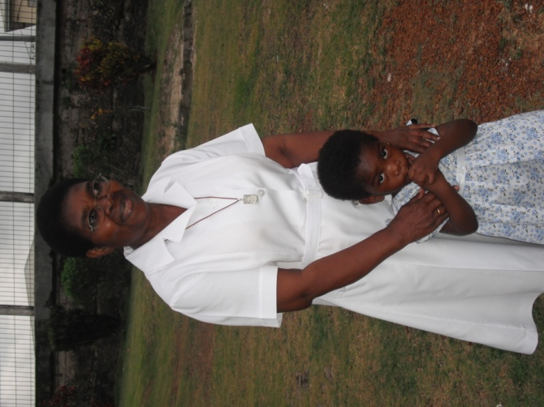
AVE MARÍA PURÍSIMA
“El Espíritu me ha enviado a proclamar la Buena Nueva a los pobres y oprimidos.”
Como niño en brazos de su madre mi vocación ha tenido sus fundamentos en la vida de la Virgen y la Santísima Trinidad. Ellos me han ayudado a desarrollar las virtudes de fe, esperanza y caridad, y como tenía que vivir mis tres votos en la misión que Dios me confió de colaborar con ellos en la salvación de la humanidad, he vivido siempre, ardientemente, el gran deseo de vivir por los demás, por los más necesitados del mundo, directa e indirectamente.
Aprendí de la vida trinitaria a vivir el testamento de Jesús:”Haced esto en memoria mía”, repartir el pan del amor a todos, de distintas maneras; ser servidora de todos, de la humanidad, en distintas maneras,
Al vivir según el Espíritu de Dios me encuentro en una actitud constante de salvación, perdón y liberación de espíritu.
Aprendí de la Virgen a vivir los misterios de gozo, dolor, gloria e iluminación como guía para vivir el Adviento, Navidad, Cuaresma y Pascua en mi seguimiento de Jesús.
Me siento muy amada del Padre Dios y de la Virgen, de mis queridas hermanas de Congregación; no sé cómo agradecer a Dios Padre por ellas, porque a través de ellas Dios ha hecho grandes prodigios en mi vida.
Mi vida ha sido alimentada siempre con el contacto del Espíritu de Dios, de la Virgen, de la Biblia, las Constituciones, la vida de M. Alfonsa y el Carisma.
¿Qué Dios es tan grande como nuestro Dios?
Mi alma proclama la grandeza del Señor.
Bata 22/01/2013

